Gebruik dubbeltwee en tweezonder tijdens covid-maatregelen

Bij twee dubbeltweeën en een tweezonder uit onze vloot (de boten met vleugelriggers) zijn de riggers dusdanig ver uit elkaar gezet dat het mogelijk is om op 1,5 m afstand van elkaar te roeien in de boot. Dit zijn de Van der Hulst en de Boisot (2x) en de Trouwhand (2-). Langs de voetenborden zijn rode en groene stickers op het boord geplaatst om te helpen bij het 1,5 m afstellen. De roeiers moeten de regels voor het afstellen strikt volgen.

Regels voor afstellen

Er zijn groene en rode strips naast de voetenborden aangebracht. Als de verticale schroef van het voetenbord voor beide roeiers naast de overgang tussen rood en groen staat, dan is de afstand tussen de voetenborden 1,5 m.
Uitgaande van roeiers van min of meer gelijk postuur gaat men als volgt te werk:
Beide roeiers zijn vrij om hun voetenborden naast de groene strip te verplaatsen (let op, de strips voor de boeg en slag zijn andersom).

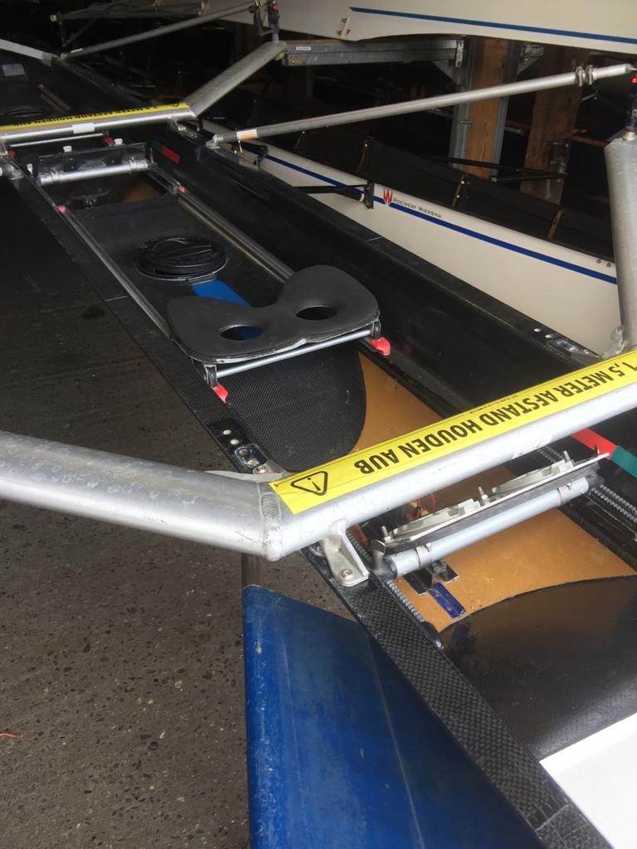

Als één roeier zijn voetenbord in het rode gedeelte wil verplaatsen moet de andere roeier zijn voetenbord even ver in het groene gedeelte verplaatsen. Het aantal ribbels (of gaatjes) bij groen van de ene roeier moet ten minste gelijk zijn aan het aantal ribbels bij rood van de andere roeier. Met andere woorden, als één roeier bij rood op -2 ribbels staat moet de andere roeier bij groen op minstens +2 ribbels staan, maar meer ribbels mag ook. Het saldo van de ribbels moet dus gelijk of meer dan 0 zijn.

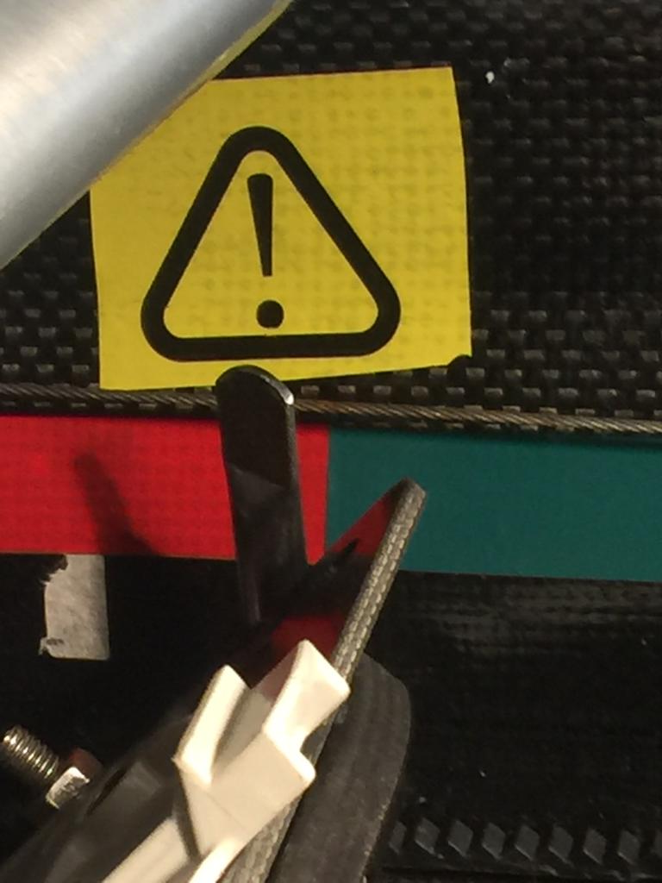
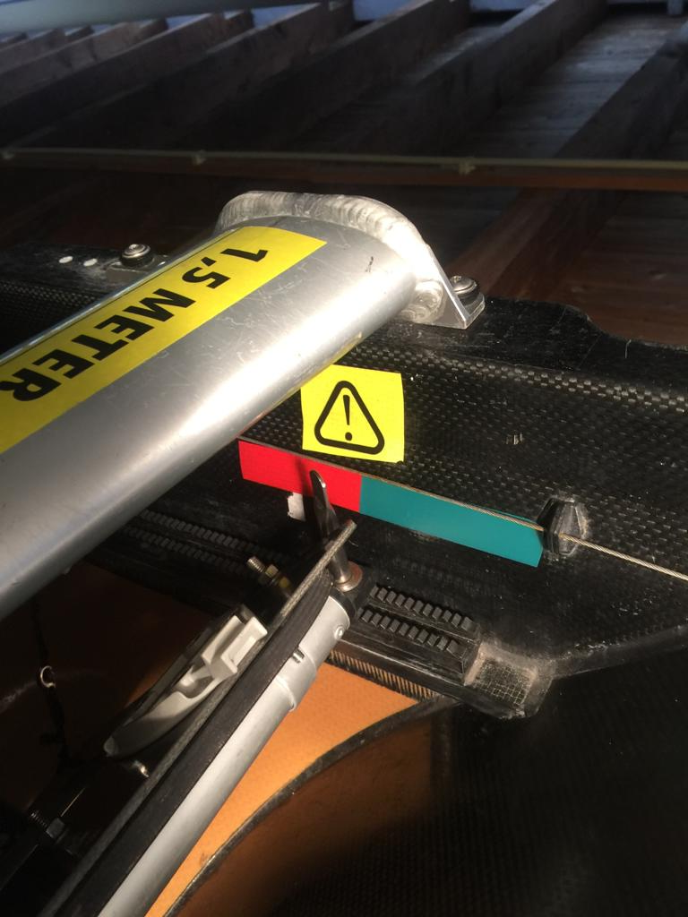
De ruimte voor afstellen is beperkt, het kan dus zijn dat het niet mogelijk is om de riemen parallel te krijgen tijdens de haal. Op zich is dat geen probleem. Als het niet mogelijk is om een goede afstelling te vinden dan kan men in een andere boot varen conform de coronaregels, d.w.z. een eenpersoonsboot of meerpersoonsboot met lege roeiplekken er tussen.

